Acompanhamento de egressos: subsídios para a avaliação de Instituições de Ensino Superior (IES)
Resumo: Este artigo apresenta um estudo sobre as possibilidades da avaliação institucional no ensino superior através do acompanhamento de alunos egressos. Para tanto, além de uma revisão de demandas contextuais, regulamentar e teórica, o artigo apresenta uma pesquisa empírica realizada junto ao Centro Universitário Católica de Quixadá. A pesquisa utilizou de método quantitativo e amostral para a coleta de dados junto a 1.074 alunos egressos de dez cursos de graduação. A pesquisa investigou quatro categorias de análise: perfil sócio econômico, efetividade profissional, avaliação do curso e relação com a instituição. Tais categorias resultam em diferentes tipos de indicadores: de contexto, de recursos, de produtos e de processos, cujas análises proporcionarão elementos para subsidiar o aprimoramento da avaliação, do planejamento e da qualidade educacional da instituição.
Palavras-chave: Ensino superior. Acompanhamento de egressos. Avaliação educacional. Avaliação institucional.

Monitoring graduates: aids for the evaluation of Higher Education Institutions

Abstract: This article presents a study on the possibilities of institutional assessment in higher education through monitoring of alumni. Therefore, in addition to a review of contextual demands, regulatory and theoretical, the article presents an empirical research conducted at the Centro Universitário Católica de Quixadá. The research used quantitative and sampling method for collecting data from the 1,074 students coming from ten undergraduate courses. The research investigated four categories of analysis: socioeconomic profile, professional effectiveness, evaluation of the course and relationship with the institution. Such categories result in different types of indicators of context, resources, products and processes, whose analyzes provide elements to support the improvement of evaluation, planning and educational institution's quality.
Key words: Higher education. Monitoring graduates. Educational assessment. Institutional assessment.

1 Ensino Superior e desenvolvimento de competências
A primazia pela atuação profissional competente ressoa nos variados setores da economia como necessidade para os trabalhadores que buscam inserção no mercado de trabalho. Em guisa de regra, a competência geralmente se conceitua como a capacidade de mobilizar um conjunto de recursos cognitivos (saberes, capacidades, informações, etc.) para solucionar com pertinência e eficácia uma série de situações (PERRENOUD, 2001).
Sabe-se que o atual modelo globalizado de produção de bens e serviços está marcado, dentre algumas características, pelo dinamismo estratégico em busca da elevação da qualidade e dos lucros, pelo intenso uso de tecnologias e redes de comunicação, pela flexibilização das contratações e disputa pelas oportunidades de trabalho. Existe um aumento das atividades dotadas de maior dimensão intelectual e competitiva, quer nas atividades industriais mais informatizadas, quer nas esferas compreendidas pelo setor de serviços ou nas comunicações (ANTUNES, 2005). Sendo assim, a necessidade pelo desenvolvimento e uso de competências se mantêm como prerrogativa de adaptação às pessoas e às organizações implicadas neste contexto.
Com base nesta realidade histórica e material das exigências pela qualidade do trabalho, confrontadas nos âmbitos individual e institucional da sociedade, propomos a questão fundamental deste artigo: será que as Instituições de Ensino Superior (IES) estão cumprindo o seu papel de preparar seus alunos para uma atuação profissional coerente com as demandas do atual mercado de trabalho? Buscaremos explanar sobre esta questão através de um estudo de caso realizado no Centro Universitário Católica de Quixadá (UNICATÓLICA), uma IES particular situada no interior do Ceará.
Para este desafio iremos primeiramente nos referendar em aspectos conceituais acerca da avaliação educacional e da qualidade do ensino superior. Após apresentar bases sólidas para composição do estudo empírico comentaremos sobre como os egressos de uma IES podem assumir papel estratégico para uma avaliação institucional e, logo em seguida, demonstraremos o percurso metodológico e os principais resultados encontrados na pesquisa amostral de acompanhamento dos alunos egressos do Centro Universitário Católica de Quixadá.

2 Avaliação da qualidade do Ensino Superior
De acordo com a Lei de Diretrizes e Bases da Educação Nacional (LDBEN) o ensino de nível superior no Brasil possui, dentre outras, a finalidade de “formar diplomados nas diferentes áreas de conhecimento, aptos para inserção em setores profissionais e para participação no desenvolvimento da sociedade brasileira” (LDBEN, 1996, art. 43, inciso II). Ademais outras diretrizes legais voltadas para o desenvolvimento intelectual, crítico e científico dos educandos, percebe-se que, já desde o início, nos artigos regulamentares inclusos na LDBEN, o Ensino Superior deve estar incumbido de preparar pessoas para atuação profissional com fins de contribuir com o desenvolvimento social e econômico.
No Brasil, o contexto produtivo de exigências pela qualidade de bens e serviços, aliado à ampliação da oferta de vagas e programas públicos de financiamento para o ingresso no ensino superior durante os últimos 16 anos, apontam para a questão sobre a capacidade das IES em formar pessoas segundo as diretrizes da Lei. Neste sentido, verifica-se que “o aumento da quantidade de cursos superiores no Brasil nas últimas décadas tem gerado uma preocupação com a qualidade desses cursos, tanto em instituições públicas quanto em instituições privadas” (ANDRIOLA, 2014, p. 204).
A discussão sobre a capacidade das IES em atender com qualidade os anseios e necessidades da sociedade pode ainda ser ampliada se considerarmos as contribuições de Dias Sobrinho (2005) sobre a pertinência social do ensino superior:

A pertinência é, portanto, o compromisso social da educação superior no que concerne o desenvolvimento humano sustentável da região e de sua população, em articulação com a promoção dos valores que tendem à universalidade. As dimensões científicas, técnicas, éticas, estéticas, políticas, econômicas que constituem a complexidade da vida social devem ser fundadas em valores democráticos, tais como cooperação e a solidariedade, que são constitutivos da comunidade social (DIAS SOBRINHO, 2005, p.13).
O mesmo autor considera ainda que a avaliação do ensino superior deve ultrapassar a noção da medida quantitativa dos seus produtos, deve ir além da simples contagem acerca o número de alunos já graduados. Portanto, “qualidade educativa é expressão que atende melhor que eficiência e produtividade”, afirmam Dias Sobrinho e Balzán (1995, pág. 55), ao criticarem modelos produtivistas de avaliação, que consideram o graduado apenas como produto final e acabado. Desse modo, ambos os autores defendem que o Ensino Superior, por demandas da própria sociedade, produz conhecimento e formação humana num mesmo processo contínuo e inseparável. Destas contribuições, concordamos, portanto, que a dimensão da qualidade, e não da produtividade do Ensino Superior deve ser priorizada nos processos de avaliação de uma IES.
Assim como a pertinência social, uma IES que busca pela qualidade dos seus serviços deve mobilizar os diferentes setores de suas atividades meios (gestão, acadêmica, operacional, serviços de biblioteca, etc.) para agregar padrões de confiança técnica em relação às suas atividades finalísticas (ensino, pesquisa e extensão). A qualidade desta interlocução entre os serviços de uma IES no pleno cumprimento de suas atividades gerenciais e acadêmicas deve ser constantemente monitorada para o realinhamento necessário entre a realidade observada e o que fora efetivamente planejado. “Essa necessidade será suprida através da utilização de procedimentos que visem ao conhecimento e julgamento da realidade a ser aprimorada, caracterizando, assim, a implementação da avaliação educacional” (ANDRIOLA, 2009, p. 3).
Neste sentido, compreende-se que a busca pela qualidade das IES deve ser posta em prática mediante procedimentos regulares e sistemáticos de avaliação, com fins de encontrar os problemas e discutir soluções para garantir o aprimoramento contínuo. Considerando o crescente interesse em sistematizar a avaliação educacional como meio de monitoramento e implementação de políticas do ensino superior, as pesquisas neste campo devem ser assumidas como práticas que possibilitam a transparência das relações institucionais tanto para comunidade acadêmica como para a sociedade.
Sobre esta prerrogativa estratégica de gestão Andriola (1999) afirma que o objetivo mais ambicioso de um processo de avaliação educacional consiste, primordialmente, em alcançar a qualidade, isto é, buscar a melhora ou o aperfeiçoamento do objeto de estudo. Todavia, o mesmo autor alerta ser “necessário reconhecer a existência de uma imensidão de proposições teóricas sobre a qualidade educativa. A escolha de uma concepção ou modelo de qualidade não é uma tarefa fácil, dado que supõe a adoção de uma série de decisões metodológicas para as análises dos dados” (ANDRIOLA, 2009, p.5).
Para o estudo aqui apresentado é importante esclarecermos que o critério de qualidade educacional adotado para o processo de avaliação institucional realizado está em conformidade com as diretrizes estabelecidas pelo Sistema Nacional de Avaliação da Educação Superior (SINAES). Definindo este mecanismo de avaliação, temos que:

O SINAES tem por finalidades a melhoria da qualidade da educação superior, a orientação da expansão da sua oferta, o aumento permanente da sua eficácia institucional e efetividade acadêmica e social e, especialmente, a promoção do aprofundamento dos compromissos e responsabilidades sociais das instituições de educação superior, por meio da valorização de sua missão pública, da promoção dos valores democráticos, do respeito à diferença e à diversidade, da afirmação da autonomia e da identidade institucional (BRASIL, Lei 10.861, art. 1º).

O SINAES é composto por dez dimensões avaliativas, das quais a nona dimensão está direcionada para as políticas de atendimento ao estudante e ao aluno egresso. O manual considera a inserção profissional do egresso e a sua participação na vida da instituição formadora como critério para a qualidade educacional desenvolvida pela IES. Dessa forma, há necessidade de diversificação dos estudos avaliativos com alunos e egressos a fim de ampliar a visão sobre a profissão e especificar vicissitudes relativas à formação e atuação em diferentes contextos econômicos.
Compreendemos, portanto, que a análise acerca das condições profissionais nas quais se encontram os ex-alunos de um curso superior é determinante para avaliação crítica do curso, isto é, se este mesmo curso tem assumido um modelo pedagógico capaz de preparar o aluno para os desafios da vida profissional. Sendo assim, acompanhar os egressos no mercado de trabalho apresenta-se como compromisso científico com a qualidade educacional da IES. “Há que se enfatizar o acompanhamento de egressos como relevante estratégia institucional para obtenção de informações acerca da qualidade da formação discente e de sua adequação às novas exigências da sociedade e mercado de trabalho” (ANDRIOLA, 2014, p. 207).

3 Egressos como público estratégico para avaliação de IES
Atendendo as expectativas políticas e econômicas da atualidade, as IES (públicas e privadas) têm assumido estratégias com vistas ao constante desenvolvimento institucional, mediante aplicação de modelos de avaliação que incorporem o desafio de oferecer educação de qualidade para o público beneficiado. Tais métodos de avaliação tornam-se fundamentais para aferir informações quanto ao desempenho do formato pedagógico vigente na IES e suas implicações nos diversos âmbitos de vida dos alunos, corpo docente e administrativo.
Diante das demandas por estudos voltados para a avaliação educacional os alunos egressos da graduação (ou pós-graduação) assumem papel estratégico para compreensão acerca efetividade social e profissional dos conhecimentos adquiridos no período da formação. Conforme Meira e Kurcgant (2009), na medida em que este público enfrenta, em seu cotidiano, situações complexas que o levam a confrontar as competências desenvolvidas durante o curso com as requeridas no exercício profissional, tal vivência permite avaliar a adequação da estrutura pedagógica do curso e resgatar aspectos intervenientes desse processo.
Analisando o histórico de estudos acadêmicos que se reportam ao acompanhamento de egressos de cursos de graduação realizados por IES brasileiras, Andriola (2014) relata ter encontrado 11 pesquisas sobre a temática, das quais 10 adotavam métodos quantitativos para a coleta e análise de dados, enquanto apenas uma utilizou de método qualitativo. Seis das pesquisas relatadas (54,5%) tiveram como objetivo a investigação acerca das condições de empregabilidade dos egressos, e sete das pesquisas (63,6%) objetivaram analisar a compatibilidade do currículo acadêmico com as demandas do mercado de trabalho, obviamente duas das pesquisas tinham ambos desses objetivos. Acerca as áreas de ensino dos cursos que originaram as pesquisas, seis delas estão vinculadas à área da saúde, uma à área da tecnologia, também uma à área de humanas, e três delas foram realizadas pela gestão da IES considerando a amplitude geral dos cursos.
Continuando a descrição de estudos já realizados acerca acompanhamento de egressos do Ensino Superior, complementamos à pesquisa de Andriola (2014) estudos que foram publicados de 2014 até meados de 2016. Para tanto realizamos um levantamento simples de dados a partir de pesquisa bibliográfica na plataforma Google Scholar. Incluindo o estudo realizado pelo citado autor, encontramos outros 10 artigos, uma dissertação de mestrado e duas teses de doutorado sobre a temática. Refazendo a diferenciação acima verificamos que 11 destes estudos estão direcionados aos egressos de cursos de graduação, enquanto que três aos egressos de cursos de pós-graduação. Sete estudos (50%) utilizaram-se de método quantitativo para coleta e análise dos dados, sendo os outros sete (50%) vinculados aos métodos qualitativos. Seis estudos (42,8%) tomaram como objetivo analisar as condições de empregabilidade dos egressos, cinco deles (35,8%) objetivaram investigar a coerência entre currículo acadêmico e demandas do mercado de trabalho, e três estudos cumpriram ambos os objetivos (21,4%). Sobre as áreas de ensino dos cursos que fomentaram as pesquisas, cinco são cursos da área da saúde, três são de cursos da área da tecnologia, também três são de cursos da área de humanas e ciências sociais aplicadas, enquanto que três estudos foram realizados pela gestão da IES em relação aos cursos.
Em sua maioria, as pesquisas consideradas acima relatam o potencial das opiniões do público egresso como informações relevantes para a avaliação institucional, com fins de ampliar a qualidade dos serviços ofertados. Concordamos, então, com Andriola (2014) e Mota (2014), quando afirmam ser possível incluir na avaliação da IES o egresso como uma audiência relevante, posto que este pode identificar aspectos positivos e negativos do curso e da IES, bem como relacionar tais aspectos à sua inserção no mercado de trabalho. Os dados provenientes desta aproximação irão auxiliar no apontamento da realidade qualitativa da IES, ou seja, vão conferir significado à avaliação dos cursos, quanto a sua respeitabilidade, desempenho, qualidade e, até mesmo, quanto ao seu prestígio externo.
O acompanhamento da trajetória profissional dos graduados, por parte da IES, representa, portanto, aspecto fundamental para avaliar a eficácia da sua atuação e poder revê-la no que considerar necessário, podendo implementar políticas e estratégias de melhoria da qualidade do ensino, de modo a atender às necessidades da sociedade.
Valorizando o papel dos egressos Espartel (2009, p. 104) afirma que os ex-alunos possuem visão mais consistente sobre o curso, especialmente porque:
(1) têm uma maior maturidade e conseguem ter uma visão mais ampla, quando o processo já está encerrado; e (2) são capazes de verificar, de forma pragmática, a contribuição que o curso trouxe a sua atuação profissional. (...) A avaliação da satisfação do aluno com o curso permite a identificação de pontos críticos de melhoria ou manutenção de qualidade, mas não permite uma visão mais ampla, que vai ao cerne da atividade de ensino: a aprendizagem e sua aplicabilidade profissional. Esta amplitude pode ser verificada na opinião do egresso, já inserido no mercado de trabalho.
Em geral, para o conjunto de autores pesquisados, um sistema de acompanhamento de egressos representa um importante instrumento para o aprimoramento das IES, posto que os gestores necessitam de informações tempestivas e pertinentes sobre o desempenho dos seus egressos, o que permite, se necessário, a introdução de modificações em seu modo de agir, reorientando ações de formação.
Para além do motivo em aliar com maior grau de coerência o ensino nas disciplinas regulares em relação às demandas do mercado de trabalho, o acompanhamento dos egressos traz também algumas possibilidades colaterais, como: verificar o sua situação sócioeconômica, compreender o nível de participação dos ex-alunos nas atividades e espaços físicos da IES, proporcionar mecanismo para coleta de propostas construtivas, divulgação de cursos, projetos de extensão e pesquisa, além de pesquisar as demandas por pós-graduação, dentre outros.
Complementando este conjunto de possibilidades, compreende-se (e isto foi verificado empiricamente na pesquisa executada) que o acompanhamento dos egressos representa uma oportunidade de aproximar o ex-aluno, motivando-o afetivamente pelo viés de cuidado e da responsabilidade que a IES assume perante a sua carreira profissional. Dessa forma, a base de informações com os egressos possui uma grande riqueza imaterial, posto que antigos alunos podem estar apoiados no sentimento de pertença, por gratidão, por identificação e até mesmo por credibilidade, sendo mais provável seu retorno à IES.

3 Aspectos metodológicos
A pesquisa de acompanhamento dos egressos do Centro Universitário Católica de Quixadá foi empreendida em decorrência do programa de autoavaliação institucional. Consistiu num estudo de natureza descritiva, com procedimentos metodológicos voltados para o levantamento de dados pertinentes através de amostra significativa de ex-alunos de dez cursos de graduação da IES: Administração, Ciência Contábeis, Direito, Educação Física Enfermagem, Farmácia, Fisioterapia, Odontologia, Psicologia e Sistemas de Informação.
Para o desenho amostral tomou-se como referência o universo de 1.980 pessoas, de acordo com o cruzamento das informações oriundas das coordenações dos cursos e do Centro de Tecnologia da Informação. A coleta dos dados fundamentou-se em amostragem probabilística com os egressos que se graduaram entre 2008 e o final de 2014. A escolha por este coorte temporal foi estabelecida pelo fato de que, durante o período de coletada dos dados (junho a setembro de 2015), os alunos egressos já haviam se graduado há pelo menos seis meses, posto que acreditamos ser este intervalo de tempo o mínimo necessário para o melhor estabelecimento dos sujeitos no mercado de trabalho, agregando assim maior confiabilidade às informações.
O quantitativo de sujeitos entrevistados (n = 1.074 ou 54,2% do universo) reflete a soma dos subgrupos de uma amostra estratificada, a qual considera como estratos o total de egressos já graduados por cada curso pesquisado em específico. Sendo assim, para cada curso fora estabelecido um número mínimo de entrevistas seguindo tais definições: a) nível de confiança de 95%; b) erro amostral de 5% a 6%; c) variância máxima de 0,25% decorrente de uma proporção da ordem de 50%. A Tabela 1 a seguir revela o número de alunos formados, de ex-alunos entrevistados e as respectivas frações amostrais por cursos.
Tabela 1 – Distribuição da amostra conforme o curso de origem do egresso.
Cursos Pesquisados | Nº de alunos graduados entre 2008 e 2014 | Nº de alunos entrevistados (amostra) |  |  | Fração Amostral
Administração | 168 |  | 104 | 61,9%
Ciências Contábeis | 124 |  | 85 | 68,5%
Direito | 260 |  | 134 | 51,3%
Educação Física | 67 |  | 53 | 79,1%
Enfermagem | 414 |  | 163 | 39,3%
Farmácia | 201 |  | 115 | 57,2%
Fisioterapia | 231 |  | 122 | 52,8%
Odontologia | 282 |  | 135 | 47,8%
Psicologia | 184 |  | 123 | 66,8%
Sistemas de Informação | 49 |  | 40 | 81,6%
TOTAL | 1980 |  | 1074 | 54,2%
Fonte: Pesquisa direta.
Entendemos que seria ideal para os objetivos da pesquisa se todos os ex-alunos participassem como informantes. A divulgação da pesquisa foi ampliada para totalidade dos egressos, no entanto, houve dificuldade para contatar estes sujeitos principalmente por: a) desatualização dos contatos telefônicos e dos endereços eletrônicos; b) falta de compromisso dos egressos em responder ao questionário enviado dentro do prazo determinado pela pesquisa.
Para efetivação da pesquisa fizemos uso de questionário específico para os critérios do estudo. Como há dificuldade em encontrar presencialmente alunos egressos utilizamos o contato telefônico direto com os ex-alunos. A partir deste contato uma equipe de pesquisadores especificamente montada para estes fins apresentava os objetivos da pesquisa e aplicava o questionário seguindo as orientações metodológicas previamente estabelecidas. Nos casos em que o sujeito possuía fácil acesso à internet foi enviado para seu e-mail eletrônico pessoal o questionário para resposta e envio posterior. Devemos reiterar também o importante papel realizado pelas coordenações de curso e a coordenação de marketing da IES para divulgação da pesquisa no portal acadêmico.
A elaboração do questionário e análise dos dados coletados obedeceu quatro categorias de análises como diretrizes guias, as quais já estavam presentes no planejamento da pesquisa realizado junto às diretorias executiva e acadêmica da IES. Tais categorias de análise refletem a taxonomia utilizada por Andriola (2004), baseando-se no modelo europeu desenvolvido pela Organização para Cooperação e Desenvolvimento Econômico (OCDE), quais sejam: a) perfil sócio demográfico, a qual denota indicadores tipo de contexto pela caracterização contextual do público pesquisado; b) efetividade profissional, que possibilita a construção de indicadores de produto, por demonstrarem aspectos da inserção profissional como resultados da formação ofertada; c) avaliação do curso, que possibilita análise de indicadores de recursos, pelo fato de permitirem aos alunos avaliarem sobre a infraestrutura, os equipamentos, os professores, a biblioteca e o ambiente acadêmico; e d) relação com a instituição, categoria relacionada unicamente aos indicadores tipo de processos ao verificar sobre o nível de envolvimento do ex-aluno nas atividades, espaços e serviços da IES.
A validação do questionário utilizado para a coleta dos dados aconteceu mediante dois procedimentos. Primeiramente os questionários foram avaliados pelos coordenadores de cada curso pesquisado. Estes contribuíram para validação mediante argumentações sobre a adaptabilidade do instrumental ao público pesquisado bem como com a adição de quesitos importantes para uma pesquisa desta amplitude. Posteriormente o questionário foi submetido a um pré-teste com os cinco primeiros ex-alunos respondentes, os quais foram importantes ao nos indicar necessidades de revisão e melhor explicação de itens. Para análise dos dados coletados valeu-se da estatística descritiva para extração da média aritmética e do desvio padrão.

3 Apresentação e discussão dos resultados
3.1 Análise de contexto
De acordo com a categoria de análise que trata sobre a situação demográfica, social e econômica dos entrevistados podemos inicialmente verificar o fato que da totalidade das pessoas que já concluíram algum dos cursos pesquisados dentro do período de coorte, ou seja, o universo de 1980 ex-alunos, há uma divisão bem equilibrada entre o número de homens e de mulheres, com uma pequena predominância do público feminino (57%).
Sobre a faixa etária do público pesquisado (n = 1074) verificamos que a idade média da amostra total é de 28 anos, sendo entrevistadas pessoas com idade entre 22 a 53 anos. Em dados absolutos, 61% dos egressos estão com idade pertencente ao segmento populacional da juventude (até 29 anos de idade), enquanto os outros 39% da amostra total encontram-se com idade formalmente característica da fase adulta. Os Gráficos 1 e 2 demonstram as distribuições de gênero e faixa etária dentre os egressos pesquisados.
Gráfico 1: Gênero dos egressos.
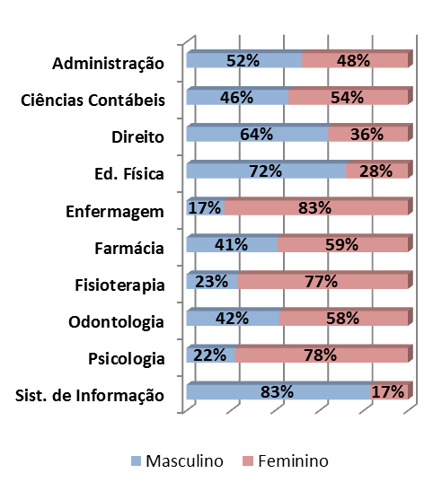
Fonte: Pesquisa direta.

Fonte: Pesquisa direta.
Gráfico 2: Faixa etária egressos.

Quando investigamos sobre o município onde os ex-alunos estão residindo encontramos percentuais que indicam a conjuntura territorial do público de pessoas atendidas pela UNICATÓLICA, composto por alunos e ex-alunos de diversos municípios vizinhos e até de outras macrorregiões administrativas do estado do Ceará. Os dados demonstram que 54,5% dos egressos residem na Região do Sertão Central, enquanto 45,5% residem em outra macrorregião cearense (Região Metropolitana de Fortaleza, Sobral/Ibiapaba e Cariri). Tratando em específico os municípios, Quixadá é aquele com maior percentual dos egressos residentes (36%). Os demais municípios com maior concentração são Quixeramobim (11,8%) e Fortaleza (10,2%). Os demais municípios da Região do Sertão Central, tais como Ibaretama, Canindé, Senador Pompeu, Boa viagem e outros, concentram juntos a residência de 6,7% do total de ex-alunos entrevistados.
Para finalizar, cumpre destacar as perspectivas de pós-graduação por parte dos ex-alunos entrevistados. Seguindo esta linha de análise verificamos que 67,2% já realizaram, ou ainda estão cursando, algum tipo de curso de formação completar após a graduação. Além disso, apesar de a maioria dos entrevistados já ter realizado algum curso de pós-graduação, 95,2% informou possuir interesse em aprimorar a formação recebida durante a graduação. O Gráfico 3 representa os tipos de pós-graduação frequentada pelo total da amostra coletada.

Gráfico 3: Tipo de curso de pós-graduação frequentado pelos egressos.
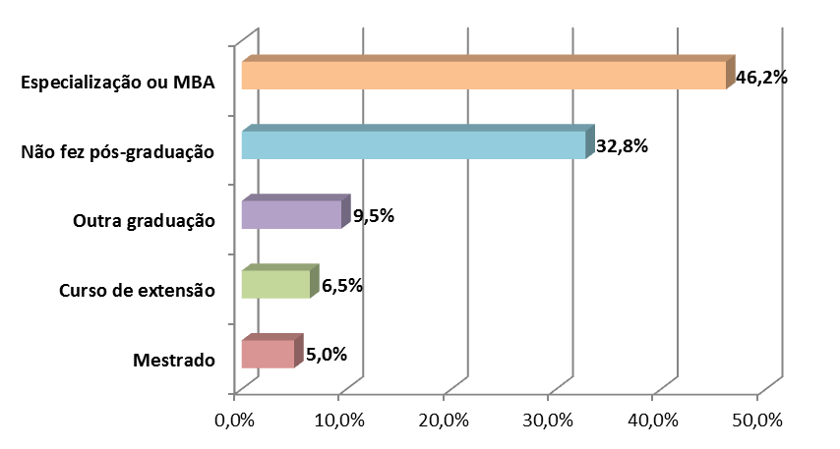
Fonte: Pesquisa direta.

3.2 Análise de resultados
Primeiramente devemos realçar que 1026 egressos (95,5% da amostra) afirmaram já ter desenvolvido algum tipo de atividade geradora de renda após a conclusão do curso. Porém, devemos contrastar este indicador com o fato que, no período da coleta dos dados, 90% da amostra total (n = 967) afirmaram estar trabalhando naquele momento. O Gráfico 4 demonstra os percentuais de inserção de acordo com cada curso pesquisado.

Gráfico 4: Inserção dos egressos no mercado de trabalho, conforme o curso.
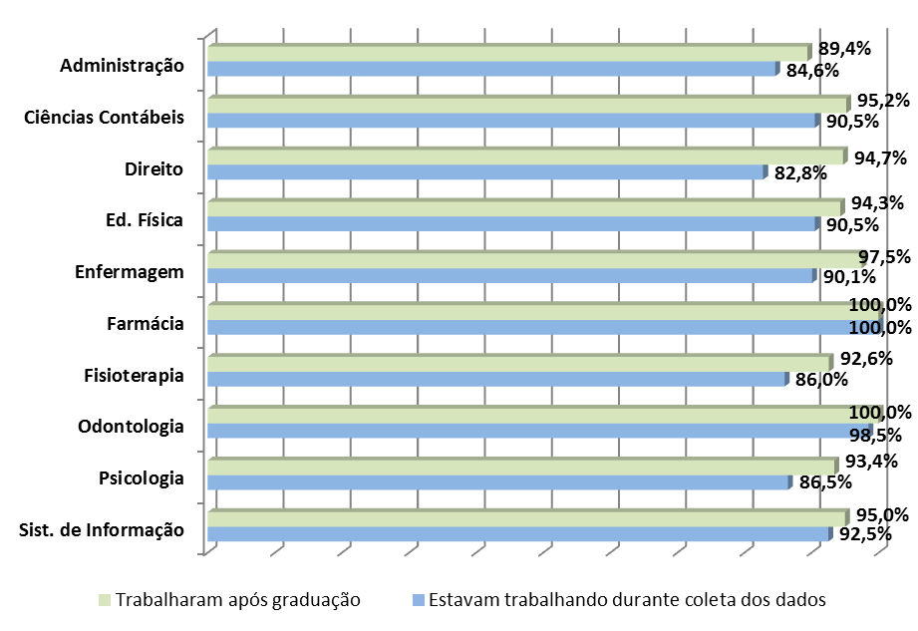
Fonte: Pesquisa direta.

Verifica-se que o mercado de trabalho na região do Sertão Central e adjacências tem demonstrado capacidade de rápida absorção dos egressos, na medida em que, dentre o total de egressos que já exerceram alguma atividade remunerada após a graduação, 58,1% revelam que conseguiram trabalho logo após terem concluído o curso (n = 596). Além disso, grande parte destes egressos (45,3%) ainda não havia trocado de trabalho desde a diplomação (n = 465). Tal fato nos apresenta quadro de relativa estabilidade profissional. Os Gráficos 5 e 6 enriquecem as informações acerca da inserção dos egressos no mercado de trabalho.
Gráfico 5: Tempo necessário para conseguir atividade remunerada.

Gráfico 6: Egressos que já trocaram de atividade remunerada após a graduação.

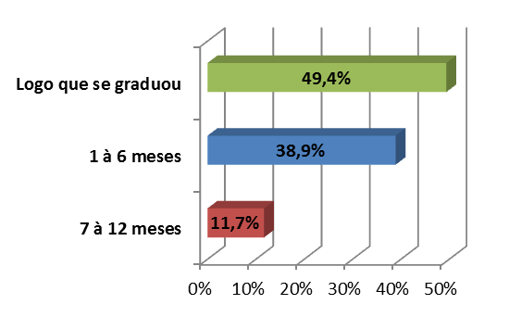
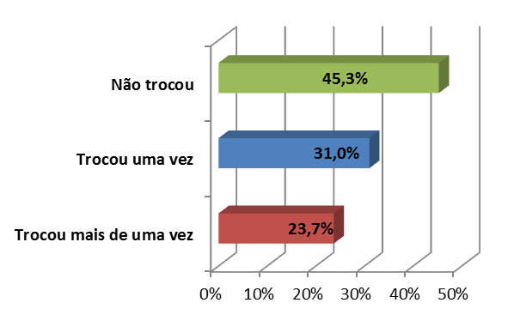
Fonte: Pesquisa direta.
Fonte: Pesquisa direta.

Trataremos, a partir de agora sobre o total do público de egressos que estava trabalhando no período da coleta dos dados. Usaremos esta informação como referência para analisar a inserção profissional, cruzando-a com outros dados, a fim de verificar especificidades, tais como a relação com faixa etária, territorialidade e ano de diplomação.
Gráfico 7: Inserção profissional X Faixa etária

Gráfico 8: Inserção profissional X região de residência

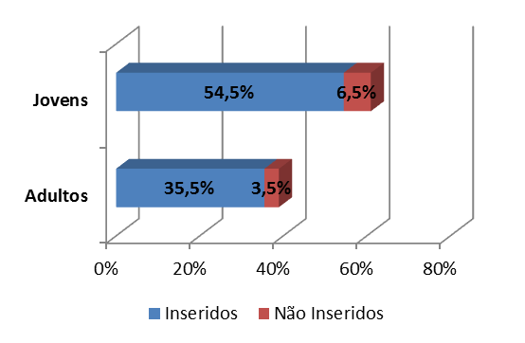
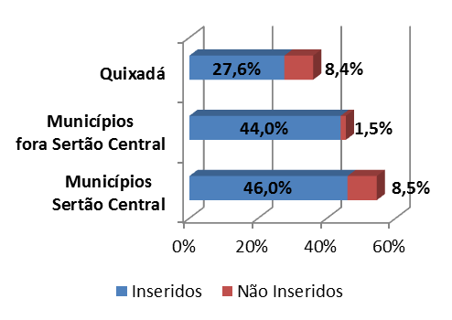
Fonte: Pesquisa direta.
Fonte: Pesquisa direta.

No Gráfico 7 verificamos tendência estatística ao maior número de pessoas jovens sem trabalho, percentualmente e proporcionalmente. Se dividirmos o percentual de pessoas sem trabalho de uma faixa etária pelo percentual total de pessoas deste mesmo segmento, verificaremos que a proporção dos jovens sem trabalho é maior em relação aos considerados adultos. As proporções são, respectivamente, 10,6% e 8,9%, valores estatisticamente muito próximos. Portanto, embora com maior proporcionalidade, podemos afirmar não haver relação evidente entre faixa etária dos egressos e a sua inserção profissional. De fato, o uso do teste do Qui-quadrado, com o uso das frequências absolutas e não relativas, resultou em p-value 0,376, muito superior a 0,05 que o valor máximo para comprovar a existência de relações entre duas variáveis.
Informações relevantes também advêm da análise sobre a relação entre inserção laboral e o município ou região onde os egressos residem. De acordo com o Gráfico 8, percebemos que a grande maioria da amostra total que não estava trabalhando no período de coleta dos dados (10%) está residindo no município de Quixadá (8,4%). Sendo assim, podemos inferir que o mercado de trabalho neste município começa a demonstrar traços de saturação para este público. Fora esta realidade local, os dados apontam que nos demais municípios onde residem os egressos há baixíssimo percentual de egressos que estão sem atuação profissional.
Podemos ainda fazer análise comparativa entre o ano de formatura dos egressos e sua atual condição no mercado de trabalho. A Tabela 2 apresenta a distribuição dos percentuais de inserção dos alunos conforme o curso e o respectivo ano de graduação.
Tabela 2 – Distribuição dos alunos conforme o curso X Ano de graduação e inserção laboral (em %).
Cursos | 2008 | 2009 | 2010 | 2011 | 2012 | 2013 | 2014
Administração | 88,8% | 88,2% | 90,0% | 90,0% | 72,2% | 62,5% | 91,6%
Ciências Contábeis | 100,0% | 93,3% | 100,0% | 91,6% | 92,3% | 72,7% | 88,2%
Direito | - | 80,4% | 94,1% | 92,3% | 75,8% | 68,0% | 80,0%
Educação Física | - | 90,9% | 66,6% | 91,6% | 100,0% | 83,3% | 92,3%
Enfermagem | 95,2% | 94,1% | 94,1% | 88,0% | 90,0% | 84,0% | 89,2%
Farmácia | 100,0% | 100,0% | 100,0% | 100,0% | 100,0% | 100,0% | 100,0%
Fisioterapia | 81,8% | 94,4% | 64,0% | 100,0% | 100,0% | 63,3% | 94,4%
Odontologia | - | 100,0% | 100,0% | 100,0% | 100,0% | 90,0% | 100,0%
Psicologia | - | 100,0% | 100,0% | 91,6% | 85,0% | 75,7% | 80,9%
Sistemas de Informação | - | - | - | 100,0% | 100,0% | 82,3% | 100,0%
Fonte: Pesquisa direta.

Os dados apontam não haver relação muito clara entre as variáveis: inserção e ano de conclusão. De fato, o uso do teste do Qui-quadrado, com o uso das frequências absolutas e não relativas, resultou em p-value 0,30, muito superior a 0,05 que o valor máximo para comprovar a existência de relações entre duas variáveis.
Ademais, convém destacar, por relevante, que essa falta de proporcionalidade pode ter causa na variação da quantidade de entrevistados, em relação aos diferentes anos de formatura. No entanto, considerando o erro amostral aceitável, verificamos que em relação aos quatro primeiros anos (2008 a 2011) os percentuais de inserção estão em sua maioria acima do percentual médio da amostra (90%). Em relação aos três últimos anos pesquisados (2012 a 2014) verifica-se maior frequência de inserção abaixo do percentual médio da amostra total.
Tal variação dos dados, por mais que possa parecer irregular, pode indicar três vieses de interpretação: a) maior estabilidade daqueles egressos que já se formaram até o final do ano de 2011; b) maior restrição por parte do mercado de trabalho e maior concorrência pelas oportunidades de trabalho a partir de 2012; c) possibilidade de os egressos de 2014 estarem assumindo postos de trabalho mais vulneráveis em termos de horário e salário, pois praticamente todos os percentuais são superiores aos de 2013.
O Gráfico 9 apresenta os modelos de contratação, dentre os entrevistados inseridos no mercado de trabalho, permitindo análise da qualidade desta inserção.
Gráfico 9 – Distribuição dos tipos de contratação dos egressos inseridos no mercado de trabalho,
conforme o curso pesquisado.
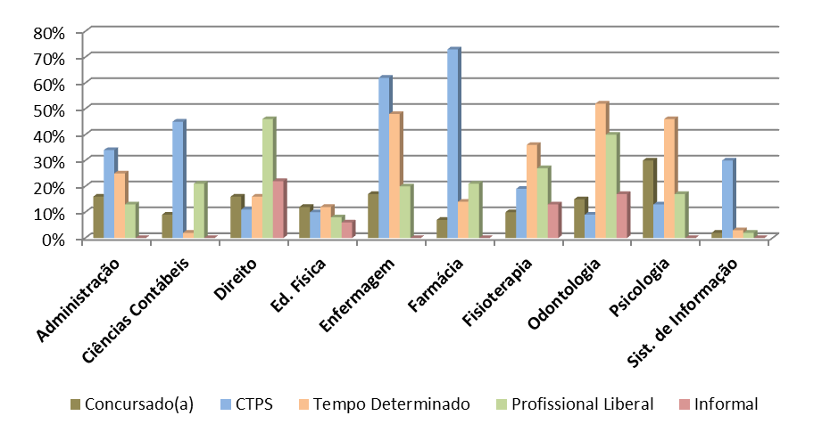
Fonte: Pesquisa direta.

Estes dados apontam que, apesar do aspecto positivo de que quase a totalidade das colocações sejam realizadas em padrões de formalidade (onde há reconhecimento de direitos trabalhistas e recolhimento de benefícios), existe parcela de ex-alunos que está em relativa vulnerabilidade. Isso porque os contratados por tempo determinado dependem de certa conjuntura política e econômica, cujos vínculos empregatícios são normalmente estabelecidos com as prefeituras municipais. Além disso, os trabalhos realizados na informalidade aparecem com razoável destaque em cursos como Direito, Fisioterapia e Odontologia.
Denota-se também que a opção de estudar para concursos públicos tem se mostrado como relevante alternativa para estes egressos. Certamente o fato de possuírem diploma de nível superior constitui-se num diferencial competitivo em relação às demais pessoas da região. há ainda a razoável participação dos egressos em atividades profissionais empreendedoras.
Analisando a quantidade de horas trabalhadas semanalmente pelos inseridos no mercado de trabalho, observamos que 45,6% dos entrevistados trabalham entre 30 e 40 horas semanalmente. Em se tratando do valor salarial por mês de trabalho, 70,6% declaram receber mais de R$ 2.365,00, valor de três salários mínimos. Destaca-se o fato de que mais de um terço dos egressos (35,7%) afirmou receber mais de quatro salários mínimos por mês.
Ainda sobre aspectos da inserção profissional em questão, verificamos que 82% do total de entrevistados inseridos estavam trabalhando no mesmo município em que reside. Destaca-se também que 38,4% do total de egressos inseridos já estavam neste mesmo trabalho há mais de dois anos; 30,6% destes estão neste trabalho entre um e dois anos; e o restante (31% dos inseridos) estava nesta colocação por período entre 0 e 12 meses. Estes dados, demonstram que esses egressos estão em trabalhos estáveis, com tempo de serviço superior a um ano.

3.3. Análise de recursos e de processos
Os Gráficos 10, 11 e 12 apresentam as opiniões dos egressos quanto aos serviços de biblioteca, aos equipamentos multimídia e à infraestrutura, distribuídos por cursos.
Gráfico 10: Aprovação da biblioteca (em %).
Gráfico 11: Aprovação dos equipamentos multimídia (em %).
Gráfico 12: Aprovação da infraestrutura (em %).

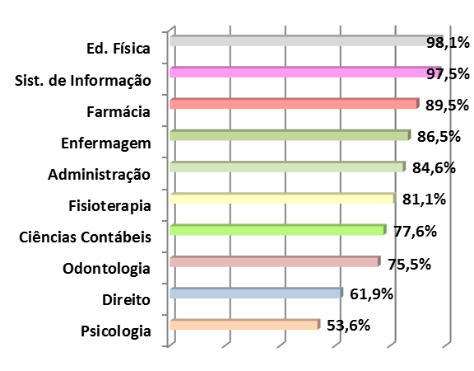
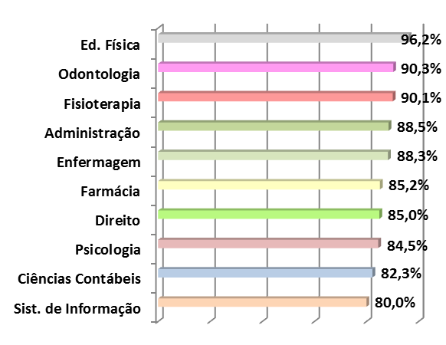

Fonte: Pesquisa direta.

Fonte: Pesquisa direta.

Fonte: Pesquisa direta.

Acerca dos processos, as médias dos percentuais de aprovação considerando-se os cursos pesquisados foram: adequação do currículo às exigências do exercício profissional (82,2%); adequação da qualidade docente dos cursos a um ensino de qualidade (84,9%); adequação do ambiente acadêmico (como espaço desafiador e estimulante) às demandas da formação profissional (83,8%). Os Gráficos 13, 14 e 15 fornecem mais detalhes.
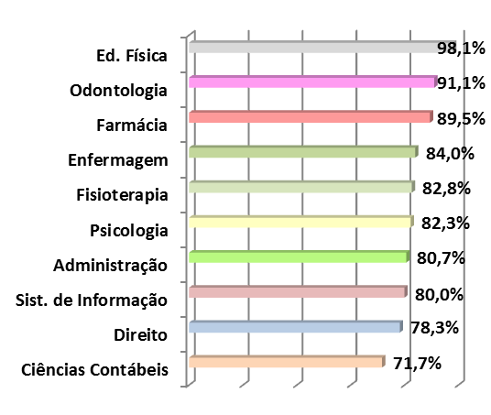
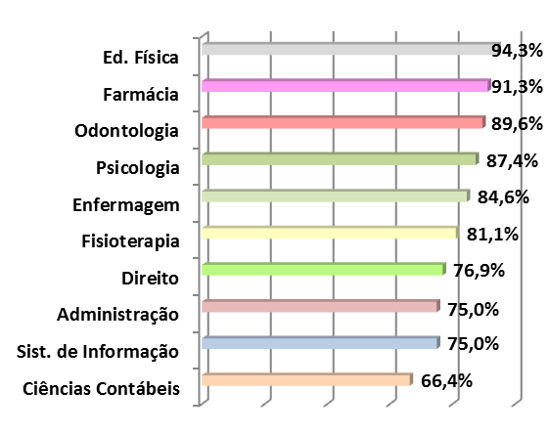
Gráfico 13: Adequação do currículo (em %).
Gráfico 14: Qualidade docente (em %).
Gráfico 15: Ambiente desafiador por curso (em %).
Fonte: Pesquisa direta.

Fonte: Pesquisa direta.

Fonte: Pesquisa direta.

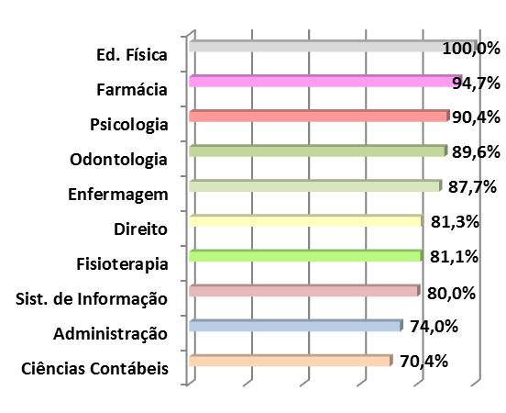

Na quarta categoria de análise priorizamos descortinar o envolvimento dos egressos com a IES. A importância de investigar esta realidade é de singular importância por três motivos principais: a) construir mais indicadores de processos capazes de informar sobre os percentuais de participação dos egressos nas atividades acadêmicas e nos espaços físicos da IES; b) responder às demandas do SINAES, quando, na nona dimensão de avaliação, faz-se referência às políticas de atendimento ao egresso, incluindo o fomento à participação do egresso na vida da IES; c) possibilidade de verificar oportunidades para melhoria na relação junto aos egressos.
Para esta categoria de análise dividimos três categorias: a) acompanhamento das mídias institucionais (portal acadêmico e redes sociais); b) participação em atividades e serviços oferecidos pela UNICATÓLICA (eventos, palestras, extensão, pesquisa, aluno ouvinte e clínicas); c) participação do egresso nos espaços físicos disponibilizados pela IES (biblioteca, academia de musculação, quadra poliesportiva, piscina e igreja).
Certamente pela rapidez e versatilidade do acesso à internet, boa parte dos egressos pesquisados acompanha as informações da IES no portal e perfil de facebook da instituição, chegando inclusive ao percentual de 41,3% dentre aqueles aqueles que frequentemente leem as informações veiculadas nas mídias digitais.
Já em relação à participação nos serviços e espaços físico da IES verificamos percentuais por volta de 20% de egressos que já frequentaram a instituição após a conclusão dos cursos. Os destaques na dimensão sobre atividades e serviços vão para os eventos e palestras, cursos de extensão e pesquisas. Nestes verifica-se percentuais acima de 35% de participação. Tal resultado na dimensão sobre espaços físicos só é conquistado pela utilização da biblioteca.

7 Considerações finais
Os dados apresentados neste estudo nos demonstram que os egressos da IES pesquisada são jovens (equilíbrio estatístico entre homens e mulheres com idade até 29 anos), de cor parda, residentes no Sertão Central cearense (principalmente em Quixadá e Quixeramobim), em situação de autonomia financeira (onde há considerável parcela que já contribui financeiramente em casa), porém assistidos por programas do Governo Federal de incentivo ao ensino superior.
Esta moda amostral dos dados coletados não deve ser, evidentemente, interpretada como hegemônica, mas existem sinais de relativa estabilidade social e econômica deste público egresso. Isso pode ser observado pelo fato de que, em sua maioria, trata-se de jovens com atuação profissional no interior semiárido do Ceará, os quais possuem participação econômica ativa e relevante para o sustento de sua família. Afora as exceções e variações desta moda amostral, há de se perceber que o público dos egressos não enfrenta condições de vulnerabilidade social e econômica que limitem suas possibilidades de aprendizagem e qualificação profissional. Na verdade, os dados indicam que estas pessoas estão em busca de aprimoramento da formação superior recebida, inserindo-se formalmente no mercado de trabalho e contribuindo para a disseminação de práticas profissionais.
Considerando o formato de inserção dos egressos pesquisados percebe-se o bom nível de absorção pelo mercado de trabalho destes profissionais nos últimos sete anos. O percentual daqueles que estavam trabalhando no momento da coleta de dados supera 80% nos diferentes cursos pesquisados (podendo chegar até 100%). Sobre o tempo de permanência no trabalho, tipo de contratação, carga horária semanal e salário mensal, a moda amostral da pesquisa indica razoável estabilidade e reconhecimento dos serviços que estes profissionais estão realizando. Sobre estes aspectos verifica-se que 45,6% dos entrevistados trabalham de 30 a 40 horas semanais (destacando que 38,4% da amostra trabalham mais de 40 horas semanais), para garantir salários (em 70,6% dos casos) igual ou superior a três salários mínimos por mês.
Apesar do bom resultado quantitativo acerca da inserção profissional dos egressos pesquisados, precisamos atentar para o fato de que, na maioria dos cursos, o percentual de inserção após o ano de 2012 baixou em relação à série histórica dos quatro anos anteriores (desde 2008). Na contramão desta redução nas inserções estão os egressos que se formaram no final de 2014, os quais supomos ser provável que estejam assumindo os espaços de trabalho com contratos mais flexíveis e salários mais baixos.
Esta redução de efetividade de inserção a partir de 2012 pode estar associada à necessidade de tempo para que os alunos graduados encontrem seu espaço e se estabeleçam com maior segurança no mercado de trabalho. Ou ainda pode estar associada ao quadro de desaceleração econômica observada em todo país a partir deste ano. No entanto, certamente a redução da efetividade de inserção está associada à crescente concorrência pelas oportunidades de trabalho. Principalmente no município de Quixadá, onde reside boa parte dos egressos que estavam sem trabalhar no período da coleta de dados. Na medida em que as vagas de trabalho são fixas e já foram preenchidas por aqueles que se formaram anteriormente, gradativamente faltará espaço para novas inserções.
O quadro de inserções diagnosticado pela pesquisa revela que há a necessidade, e por que não dizer a possibilidade, de explorar campos de intervenção profissional em outros municípios circunvizinhos. Ademais, sabemos do fato que as demandas de trabalho profissionalizado precisam de certa sensibilidade, informação, investimentos e infraestrutura por parte dos setores público e privado numa consolidação sinérgica de esforços em busca de desenvolvimento econômico e social da região. Garantindo assim, tanto serviços de qualidade nas diferentes áreas do saber, como também modelos de negócios eficazes e lucrativos.
Certamente a dificuldade de surgirem oportunidades de trabalho passa pelo desenvolvimento econômico da região e valor cobrado pelos profissionais para o serviço. Mas cabe também à IES desenvolver ações de extensão para divulgar junto à comunidade local as possibilidades e benefícios da atuação profissional de seus egressos. Este papel a UNICATÓLICA tem buscado cumprir a partir do cadastro de empresas conveniadas, possibilidade de estágio não remunerado em espaço extramuros, além de projetos de extensão, pesquisa, clínicas, palestras e eventos que envolvem empresas e indústrias locais. No entanto, ainda há necessidade de reunir esforços e encontrar estratégias diferenciadas para divulgação dos serviços que os alunos egressos estão capacitados para execução competente.
Tomando como referência a terceira categoria de análise, aquela que abordou indicadores de recursos (acervo da biblioteca, infraestrutura e equipamentos didáticos) e de processos (currículo do curso, qualidade docente e ambiente acadêmico), podemos afirmar que a UNICATÓLICA, atribuindo média amostral unindo todos os cursos pesquisados, obteve aprovação de percentual igual ou superior a 80%, em ambos indicadores parte dos egressos entrevistados. Observando criticamente os dados torna-se relevante a necessidade de melhor adaptação entre o conteúdo didático trabalhado nas disciplinas e o acervo de livros disponíveis na biblioteca. Outros aspectos a se melhorar estão relacionados à melhor adequação dos currículos acadêmicos às exigências do mercado de trabalho, bem como aos processos de ensino fora da sala de aula. As avaliações apontam para necessidade de mais ações integradores que envolvam os demais estudantes da IES, as quais tornem o ambiente acadêmico desafiador, mediado por diversas linguagens e vivências sociais.
Não podemos deixar de considerar ainda que há desafios no sentido de incentivar a participação dos ex-alunos nas atividades da IES, ou seja, em eventos, pesquisas, extensão, serviços de clínicas, biblioteca e os espaços físicos da IES. Afora a realidade que 64% dos egressos não residem em Quixadá, sabemos ser condição de avaliação para a nona dimensão do SINAES o nível de relação dos ex-alunos com a instituição formadora. Os percentuais da amostra pesquisada nos revelam que existe aí um incômodo distanciamento que pode e deve ser superado. Superação a qual a pesquisa aqui apresentada já representa uma estratégia para aproximar os egressos ao convívio acadêmico fomentado pela UNICATÓLICA.
Cabe salientar que os resultados desta pesquisa obterão reflexo contributivo no planejamento institucional da IES proporcionalmente à capacidade desta instituição em absorver criticamente os indicadores e fomentar possíveis mudanças em nível estrutural, instrumental e pedagógico. Entendendo o fenômeno do desenvolvimento institucional numa perspectiva histórica e sócio construtiva de mecanismos gerenciais, é possível apontar que a avaliação episódica e fragmentada, a qual não busca um sentido integrador e pleno da instituição, não resultará no que se espera desse processo de desenvolvimento institucional. A avaliação enquanto processo contínuo de reflexão e ação, articulada e subsidiária ao planejamento, justifica-se ao produzir sentidos sobre as realidades institucionais presentes, possibilitando assim a idealização de futuros alternativos, orientados aos objetivos institucionais e à pertinência social e profissional do ensino superior de graduação.
Para finalizar, cabe ressaltar, por oportuno, que, no atual contexto brasileiro, no qual se intentam consolidar práticas avaliativas voltadas ao aprimoramento e ao desenvolvimento das IES, com dificuldades e limitações concernentes a essas atividades, há que se mencionar o escritor francês Antoine de Saint-Exupéry (1900-1944), que, certa feita, asseverou: ainda que os teus passos pareçam inúteis, vai abrindo caminhos, como a água que desce cantando da montanha. Outros te seguirão...

Referências Bibliográficas

ANDRIOLA, Wagner Bandeira. Evaluación: La vía para la calidad educativa. Ensaio: Avaliação e Políticas Públicas em Educação, Rio de Janeiro, v. 7, n.25, p. 355-368, 1999.

ANDRIOLA, Wagner Bandeira. Avaliação institucional na Universidade Federal do Ceará (UFC): organização de sistema de dados e indicadores da qualidade institucional. Sumários Correntes Periódicos Online (Unicamp), Campinas, v. 9, n.4, p. 33-54, 2004.

ANDRIOLA, Wagner Bandeira. Avaliação da qualidade educacional da Faculdade de Educação (FACED) da Universidade Federal do Ceará (UFC). Ensaio: avaliação políticas públicas educacionais, Rio de Janeiro, v.17, n. 62, p. 153-168, jan./mar. 2009.

ANDRIOLA, Wagner Bandeira. Estudo de egressos de cursos de graduação: subsídios para a autoavaliação e o planejamento institucionais. Educar em Revista, Curitiba, n. 54, p. 203-219. Editora UFPR, 2014.

ANTUNES, Ricardo Luiz Coltro. O caracol e sua concha: ensaios sobre a nova morfologia do trabalho. São Paulo: Boitempo, 2005.

CANEVER, Bruna; GOMES, Diana; JESUS, Bruna; SPILERE, Lia; PRADO, Marta. Processo de formação e inserção no mercado de trabalho: uma visão dos egressos de enfermagem. Rev Gaúcha Enferm. 2014 mar;35(1):87-93.

DIAS SOBRINHO, José. BALZAN, Newton César. Avaliação institucional: teoria e experiências. São Paulo: Cortez, 1995.

DIAS SOBRINHO, José. Dilemas da educação superior no mundo globalizado. Sociedade do conhecimento ou economia do conhecimento? São Paulo: Casa do Psicólogo, 2005.

ESPARTEL, Lélis Balestrin. O uso da opinião dos egressos como ferramenta avaliação de cursos: o caso de uma instituição ensino superior catarinense. Revista Alcance – Eletrônica, v. 16, nº 01, p. 102 – 114, 2009.

FARIA, Ana Carolina Cintra; FILHO, Cláudio Marcondes. Profissional da Informação: Estudo dos Egressos no Estado de São Paulo: Mundo do Trabalho, Habilidades e Competências. Revista Ponto de Acesso, vol.8, no.3, p. 44-63. Salvador, dez. 2014.

HORTALE, Virgina Alonso; MOREIRA, Carlos Otávio; BOCHNER, Rosany; LEAL, Maria do Carmo. Trajetória Profissional de Egressos de Cursos de Doutorado nas Áreas da Saúde e Biocoências. Rev Saúde Pública, vol.48, no.1, p. 1-9. Rio de Janeiro, 2014.

MACCARI, Emerson Antônio; TEIXEIRA, Gislane Cristina. Estratégia de Planejamento de Projeto para Acompanhamento de Alunos Egressos de Programa de Pós-Graduação. Revista Administração, vol.7, no.1, p. 101-116. Santa Maria, março 2014.

MACCARI, Emerson Antônio; TEIXEIRA, Gislane Cristina; RUAS, Roberto Lima. Proposição de Plano de Ações Estratégicas para Associações de Alunos Egresso Baseado em Benchmarking Internacional e no Brasil. Revista Administração, 2014, v.16, p.208.

MEIRA, Maria Dyrce Dias; KURCGANT, Paulina. Avaliação de Curso de Graduação segundo egressos. Revista da Escola de Enfermagem da USP, vol.43 no.2. São Paulo, 2009.

MOTA, José Luiz Torres. Estudo da Eficácia da Formação de Graduandos Através da Avaliação de Egressos. 2014. 161 f. Tese (Doutorado em Educação) – Universidade Federal do Ceará. Fortaleza – CE.

NENEVÊ, Mário; WOICIEKOVSKI, Edinéia. Refletindo sobre a Educação Acadêmica e seus Resultados: Egressos do Curso de Administração da Univille. Revista Eletrônica Igarapé, vol.1, no. 03, maio, 2014.

OLIVEIRA, Aline Lourenço de. Os Reflexos da Experiência Formativa na Vida Profissional do Administrador. 2014. 165f. Tese (Doutorado em Administração) – Universidade Federal de Lavras. Lavras - MG

PEREIRA, Adriano Nevex; BATISTA, Keila Moreira; DUARTE, Francisco Ricardo; BESERRA, Patrícia de Fátima Costa. Perfil dos Egressos em Formação Pedagógica a Distância em Ciência Bioológicas da Universidade Federal do Vale do São Francisco. Anais do Simpósio Internacional de Educação à Distância. São Carlos – SP, 2014.

PERRENOUD, P. Porquê construir competências a partir da escola?. Porto: Asa. 2001.

Lei nº 9.394, de 20 de dezembro de 1996 (Lei de Diretrizes e Bases da Educação Nacional).

RISTOFF, Dilvo I. Avaliação Institucional: pensando princípios. In: DIAS SOBRINHO, José; BALZAN, Newton César. Avaliação institucional: teorias e experiências. São Paulo: Cortez, 2005.

SOUTO, Romélia Mara Alves; PAIVA, Paulo Henrique Apipe. A Pouca Atratividade da Carreira Docente: Um Estudo sobre o Exercício da Profissão entre Egressos da Licenciatura em Matemática. Pro-Posições, vol.24, no.1, pag. 201-224. São João Del Rei, jan-abr 2014.

SOUZA, Ana Paula Arezo. A Valorização de Competências na Formação e na Atuação de Engenheiros de Produção. 2014. 167 f. Dissertação (Mestrado em Engenharia de Produção) – Universidade Estadual Paulista. Guaratinguetá – SP.

TEIXEIRA, Dirceu; RIBEIRO, Luiz dos Santos; CASSIANO, Keila Mara; MASUDA, Oya; BENCHIMOL, Marlene. Perfil e Destino Ocupacional de Egressos Graduados em Ciências Biológicas nas Modalidades a Distância e Presencial. Ensaio Pesquisa em Educação em Ciências, vol.16, no.1, pag. 67-84. Belo Horizonte, 2014.

VIEIRA, Maria Aparecida; SOUZA, Luís Paulo da Silva; OHARA, Conceição Vieira; DOMENICO, Edvane Birelo Lopes. Avaliação com Egressos da Graduação em Enfermagem: Publicações Nacionais entre 2001 – 2011. História da Enfermagem. Revista Eletrônica, vol. 5, no. 1, pág: 35 -53, jan/jul 2014.

Faria e Filho (2014); Souto e Paiva (2014); Hortale et al (2014); Teixeira et al (2014); Oliveira (2015); Souza (2014).
Neneve e Worcikovski (2014); Pereira et al (2014); Maccari e Teixeira (2014); Maccari, Teixeira e Ruas (2014); Canever et al (2014).
Andriola (2014); Vieira et al (2014); Mota (2014).

